Pour illustrer notre chapitre…

SOCIO 2.2 : La conflictualité sociale : pathologie, facteur de cohésion ou moteur du changement social ?

Consignes :

Vous allez travailler en groupe. (Groupe défini en début d’année)
Vous serez alors les experts en statistiques de la classe pour le chapitre.
Objectif final : illustrer notre nouveau chapitre à l’aide de données statistiques que vous aurez vous-même récoltées.

Comment réaliser ce travail ?
1. Se rendre sur les différents sites de données publiques proposés
2. Répondre aux questions à partir des sites proposés
3. Pour chacune des questions, trouver un document statistique contenant la réponse, le document devant être issu obligatoirement d’un des sites proposés.
4. S’assurer de bien savoir lire les données et de comprendre les documents dans leur ensemble.

Comment rendre votre travail ?
5. Préparer un diaporama :
1er slide : la question + le document statistique contenant la réponse (ou le lien hypertexte permettant d’y accéder) + la réponse à la question (une phrase de lecture significative)
2ème slide : le document + l’idée générale du document
N’oubliez pas de mentionner la source des documents choisis sur votre diaporama.

Exemple de Slide 1 :
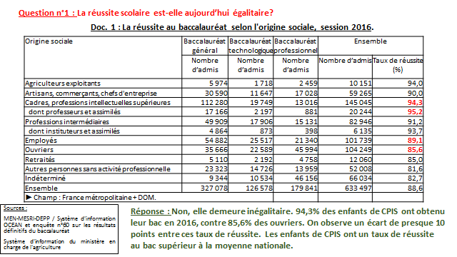

Exemple de Slide 2 :
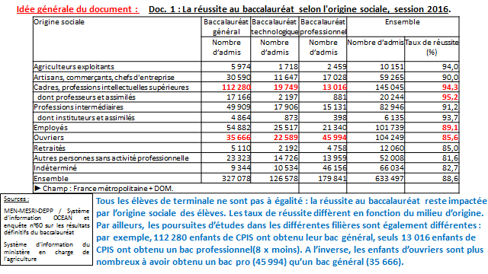

6. Penser à envoyer le diaporama à l’enseignant
7. Insérer votre diaporama sur le padlet de la classe

Sites à consulter :

- DARES (Direction de l’animation de la recherches, des études et des statistiques : http://dares.travail-emploi.gouv.fr, rubriques études et statistiques, données statistiques
- Organisation internationale du travail, ilostat: http://www.ilo.org (pensez à mettre le site en français)
- INSEE : www.insee.fr , rubrique statistiques

Questions :
- Quel était le taux de syndicalisation en France en 2015 ?
- Citez les trois secteurs d’activité pour lesquels la part des entreprises de plus de 200 salariés ayant déclaré au moins une grève en 2012 est la plus importante ?
- Quel était le nombre de journées non travaillées pour fait de grève dans les entreprises françaises en 1975 ? en 1990 ? en 2000 ? en 2004 ? (Rq : Jusqu'en 1996, il s'agit des conflits localisés dans les entreprises, y compris les entreprises publiques du secteur des transports (SNCF, RATP, Air France, etc.) ; de 1996 à 2004, il s'agit de données redressées portant sur les entreprises privées hors transports.)
- Comment a évolué le nombre de JINT pour 1000 salariés en France depuis 2005 ?
- Quel était le nombre d’associations actives en France en 2013 ?
- Parmi celles-ci quelle était la part des associations défendant des causes, des droits ou des intérêts ?

